“国家职业教育汽车车身维修技术专业教学资源库”
门课程开课信息

序号 | 课程名称 | 教师 | 学校 | 职称 | 课时 | 学分
1 | 汽车车身初级维修 | 吴小俊 | 重庆工业职业技术学院 | 副教授 | 40 | 1.5
2 | 汽车美容与装饰 | 樊艳丽 | 重庆工业职业技术学院 | 讲师 | 40 | 1.5
3 | 汽车车身涂装 | 徐小龙 | 重庆工业职业技术学院 | 讲师 | 40 | 1.5
4 | 汽车车身车架大修 | 王亮亮 | 重庆工业职业技术学院 | 讲师 | 40 | 1.5
5 | 汽车系统及零部件识别 | 白秀秀 | 烟台汽车工程职业学院 | 副教授 | 40 | 1.5
6 | 汽车电路系统初级维护 | 赵玉田 | 烟台汽车工程职业学院 | 讲师 | 40 | 1.5

本学期开设的MOOC课程目录
名称 | 二维码 | 链接 | 名称 | 二维码 |  | 链接
1.  汽车车身初级维修 |  | https://mooc.icve.com.cn/course.html?cid=QCCZQ236518 | 2.  汽车美容与装饰 |  |  | https://mooc.icve.com.cn/course.html?cid=QCMZQ826760
3.  汽车车身涂装 |  | https://mooc.icve.com.cn/course.html?cid=QCCZQ813045 | 4.  汽车系统及零部件识别 |  |  | https://mooc.icve.com.cn/course.html?cid=QCXYT246877
5.  汽车电路系统初级维护 |  | https://mooc.icve.com.cn/course.html?cid=QCDYT637008 | 6.  汽车车身车架大修 |  |  | https://mooc.icve.com.cn/course.html?cid=QCCZQ147056

01.资源库平台学习注册与使用方法
1.进入智慧职教平台：https://www.icve.com.cn，或者直接在资源库主站，点击“注册”。
（如已有职教云课堂账号，可直接登录，跳过该步骤）
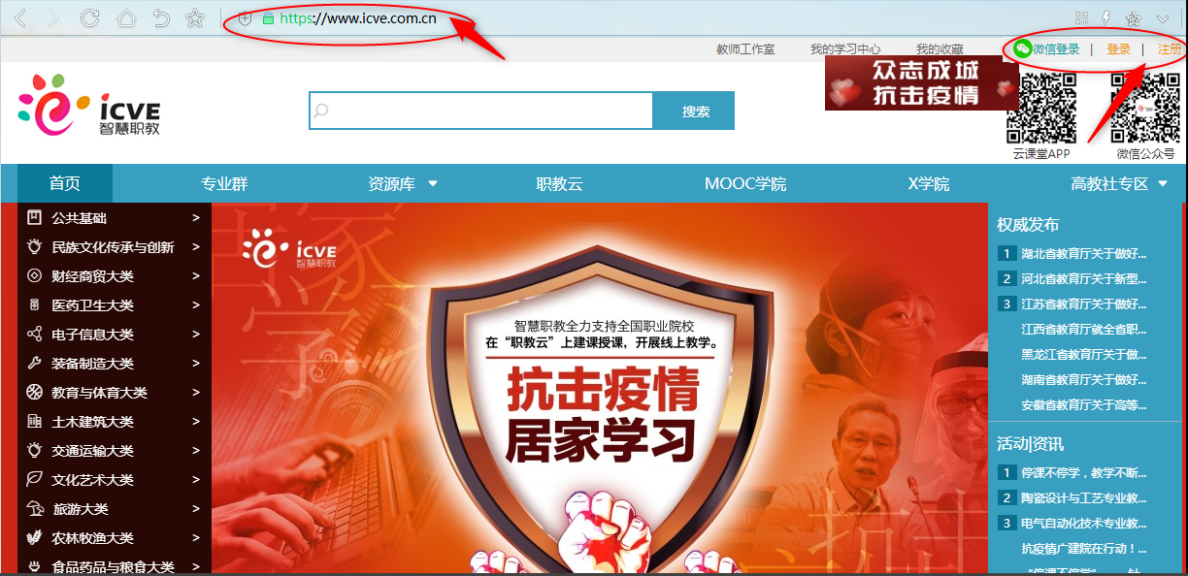
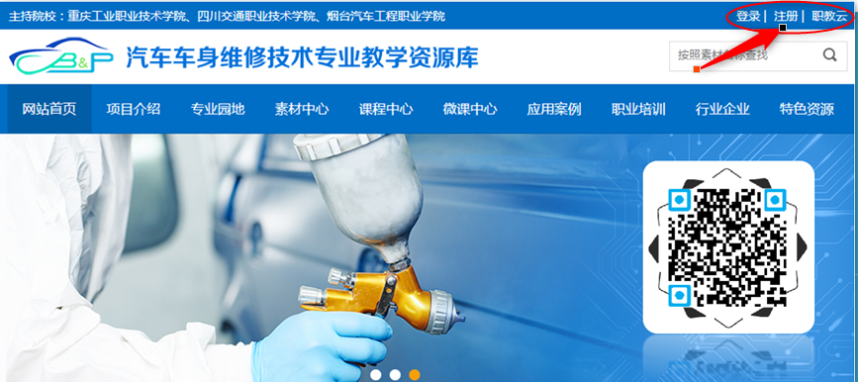

2.建议新注册学生用户名设置为学号，其他信息如实填写。

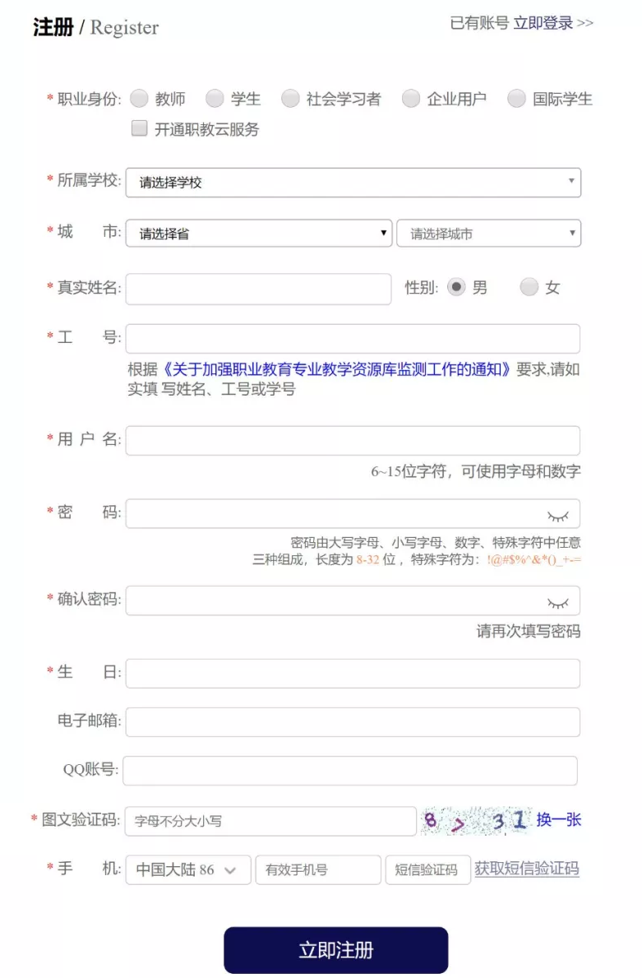

3.随后即可点击右上角“登录”按钮进行登录。

4.本次MOOC学院的选修课程，这可以在此页面标签内找到，进行搜索：
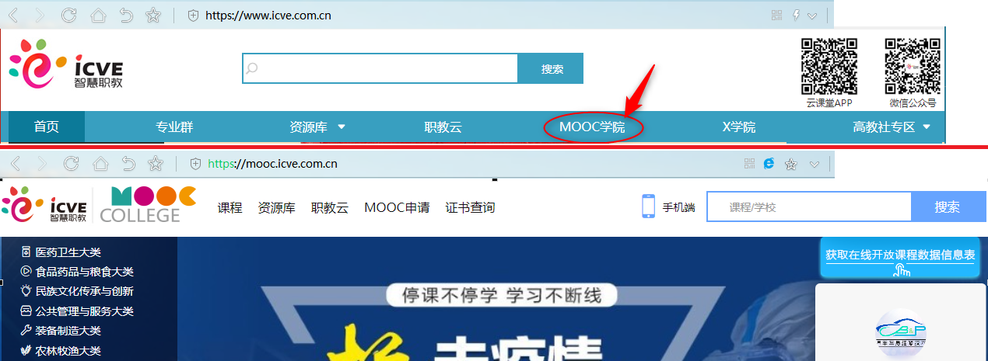

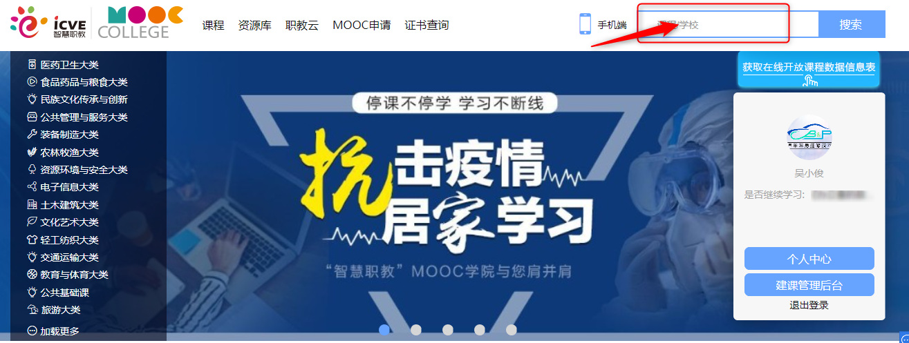

02.使用职教云APP选课及学习指南：

1.扫描下方二维码，安卓、苹果系统均可下载（如已经安装，略过此步骤）
2.登陆（与前面的注册账号通用）或者注册学生账号。
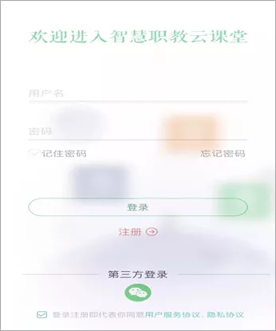

3. 本次MOOC学院选修课程，可以在下方“MOOC”标签栏目找到。
